ANNEXE

Tableau A1. Spécification du codage — Variables dépendantes
Variable | Étude électorale québécoise | Formulation de la question | Choix de réponse | Code
Souveraineté du Québec | 2007, 2008 | Si un référendum avait lieu aujourd’hui sur la même question que celle qui a été posée lors du dernier référendum de 1995, c’est-à-dire sur la souveraineté assortie d’une offre de partenariat au reste du Canada, voteriez-vous OUI ou voteriez-vous NON ? | (1) Oui, (2) Non (3), Ne voterait pas/annulerait, (4) Je ne sais pas | Les répondants ayant sélectionné « Oui » sont codés « 1 », les répondants ayant sélectionné « Non » sont codés « 0 ». Un répondant ayant sélectionné une autre réponse est exclu des analyses.
 | 2012, 2014, 2018, 2022 | Si un référendum sur l’indépendance avait lieu vous demandant si vous voulez que le Québec devienne un pays indépendant, voteriez-vous OUI ou voteriez-vous NON ? | (1) Oui, (2) Non (3) Je ne sais pas, (4) Préfère ne pas répondre | Les répondants ayant sélectionné « Oui » sont codés « 1 », les répondants ayant sélectionné « Non » sont codés « 0 ». Un répondant ayant sélectionné une autre réponse est exclu des analyses.
Degré d’attachement au Québec | 2012, 2014, 2018, 2022 | Quel est votre degré d’attachement au Québec ? | (1) Très attaché(e), (2) Assez attaché(e), (3) Peu attaché(e), (3) Pas du tout attaché(e), (4) Je ne sais pas, (5) Je préfère ne pas répondre | Les répondants ayant sélectionné « Très attaché(e) » sont codés « 1 », « Assez attaché(e) » est codé « 0,66 », « Peu attaché(e) » est codé « 0,33 », « Pas du tout attaché(e) ». Les répondants ayant sélectionné « Je ne sais pas » et « Préfère ne pas répondre » sont exclus des analyses.
Degré d’attachement au Canada | 2012, 2014, 2018, 2022 | Quel est votre degré d’attachement au Canada ? | (1) Très attaché(e), (2) Assez attaché(e), (3) Peu attaché(e), (3) Pas du tout attaché(e), (4) Je ne sais pas, (5) Je préfère ne pas répondre | Les répondants ayant sélectionné « Très attaché(e) » sont codés « 1 », « Assez attaché(e) » est codé « 0,66 », « Peu attaché(e) » est codé « 0,33 », « Pas du tout attaché(e) ». Les répondants ayant sélectionné « Je ne sais pas » et « Préfère ne pas répondre » sont exclus des analyses.
Identité imbriquée | 2007, 2008, 2012, 2014, 2018 | Les gens ont différentes façons de se définir. Diriez-vous que vous vous considérez...? | (1) Uniquement comme Canadien(ne), pas du tout comme Québécois(e), (2) D’abord comme Canadien(ne), puis comme Québécois(e), (3) Également comme Québécois(e) et comme Canadien(ne), (4) D’abord comme Québécois(e), puis comme Canadien(ne), (5) Uniquement comme Québécois(e), pas du tout comme Canadien(ne), (6) Je ne sais pas | « Uniquement comme Québécois(e) » est codé « 1 », « D’abord comme Québécois(e), puis comme Canadien(ne) » est codé « 0,75 », « Également comme Québécois(e) et comme Canadien(ne) » est codé 0,50, « D’abord comme Canadien(ne), puis comme Québécois(e) » est codé « 0,25 » et « Uniquement comme Canadien(ne), pas du tout comme Québécois(e) » est codé « 0 ». Les répondants ayant sélectionné « Je ne sais pas » sont exclus des analyses.
Choix de vote | 2007, 2008 | Pour quel parti avez-vous voté ? | (1) Parti libéral, (2) Parti québécois, (3) ADQ (Action démocratique du Québec), (4) Québec Solidaire, (5) Parti vert, (6) autre parti (spécifiez), (7) n’a pas voté, (8) aucun, (9) Ne sais pas, (10) Refus | Pour chaque élection, trois variables dichotomiques sont générées en fonction du choix de vote du répondant. Un vote pour le PQ est codé « 1 » à la variable « Vote pour le Parti québécois », et tous les autres répondants sont codés « 0 ». De la même manière, un vote pour QS est codé « 1 » à la variable « Vote pour Québec solidaire », alors que tous les autres répondants sont codés « 0 ». Finalement, si un répondant affirme avoir voté pour l’ADQ aux élections de 2007 ou 2008, ou pour la CAQ aux élections de 2012, 2018 ou 2022, celui-ci est codé « 1 » à la variable « Vote pour l’ADQ/CAQ », et « 0 » autrement.
 | 2012, 2014 | Pour quel parti avez-vous voté ? | (1) Parti libéral du Québec, (2) Parti québécois, (3) Coalition avenir Québec, (4) Québec solidaire, (5) Parti vert du Québec, (6) Option nationale, (7) Un autre parti, (8) Je préfère ne pas répondre
 | 2018 | Pour quel parti avez-vous voté ? | (1) Parti libéral du Québec, (2) Parti québécois, (3) Coalition avenir Québec, (4) Québec solidaire, (5) Un autre parti, (6) J’ai annulé mon vote, (7) Je préfère ne pas répondre
 | 2022 | Pour quel parti avez-vous voté ? | (1) Parti libéral du Québec, (2) Parti québécois, (3) Coalition avenir Québec, (4) Québec solidaire, (5) Parti conservateur du Québec, (6) Autre, (7) J’ai annulé ou refusé mon bulletin de vote

Tableau A2. Spécification du codage — Variables indépendantes et contrôles
Variable | Étude électorale québécoise | Formulation de la question | Choix de réponse | Code
Âge et Cohorte | 2007, 2008, 2012, 2014, 2018 | En quelle année êtes-vous né(e) ? | [Sélection de l’année de naissance du répondant] | Les répondants de moins de 18 ans sont exclus. Sept cohortes sont générées à partir de l’âge des répondants : « 1900−1939 », « 1940−1949 », « 1950−1959 », « 1960−1969 », « 1970−1979 », « 1980−1989 » et « 1990−1999 ».
 | 2022 | Quel âge  avez-vous ? | [Menu déroulant à partir duquel le répondant sélectionne son âge] | L’année de naissance des répondants (et la cohorte à laquelle ils appartiennent) est déterminée à partir de l’âge déclaré. Les répondants de moins de 18 ans sont exclus. Sept cohortes sont générées à partir de l’âge des répondants : « 1900−1939 », « 1940−1949 », « 1950−1959 », « 1960−1969 », « 1970−1979 », « 1980−1989 » et « 1990−1999 ».
Éducation | 2007, 2008, 2012, 2014, 2022 | Quel est votre plus haut niveau de scolarité complété ? | (1) Aucune scolarité, (2) Quelques années d’école primaire, (3) École primaire terminée, (4) Quelques années d’école secondaire, (5) École secondaire terminée, (6) Quelques années d’études au collège, au cégep ou au collège classique, (7) Études terminées au collège, au cégep, ou au collège classique, (8) Quelques années d’études universitaires, (9) Baccalauréat, (10) Maîtrise, (11) Diplôme professionnel ou doctorat | Les répondants qui ont répondu « Aucune scolarité » ou « Quelques années d’école primaire » sont codés « 0 ». Les répondants ayant terminé l’école primaire ou fréquenté l’école secondaire sans l’avoir terminée sont codés « 0,25 ». Les répondants ayant obtenu un DES se font attribuer « 0,50 ». Les répondants ayant fréquenté le CÉGEP, terminé leur DEC ou suivi quelques années d’études universitaires sont codés « 0,75 ». Finalement, les répondants qui sont détenteurs d’un baccalauréat ou d’un diplôme supérieur sont codés « 1 ».
Genre | 2007 | Indiquez le sexe du répondant : | (1) Masculin, (2) Féminin, (3) Ne sais pas, (4) Refus | Les répondants sont codés « 0 » si ceux-ci ont sélectionné le choix de réponse « Masculin », ou « 1 » s’ils ont sélectionné l’option « Féminin ». Les répondants sont exclus des analyses si ceux-ci ont sélectionné une autre option.
 | 2008 | Êtes-vous... | (1) Masculin, (2) Féminin, (3) Préfère ne pas répondre | Les répondants sont codés « 0 » si ceux-ci ont sélectionné le choix de réponse « Masculin », ou « 1 » s’ils ont sélectionné l’option « Féminin ». Les répondants sont exclus des analyses si ceux-ci ont sélectionné une autre option.
 | 2012, 2014, 2018 | Quel est votre sexe ? | (1) Masculin, (2) Féminin, (3) Pas de réponse | Les répondants sont codés « 0 » si ceux-ci ont sélectionné le choix de réponse « Masculin », ou « 1 » s’ils ont sélectionné l’option « Féminin ». Les répondants sont exclus des analyses si ceux-ci ont sélectionné une autre option.
 | 2022 | Êtes-vous | (1) Homme, (2) Femme, (3) Non-binaire (4) Autre genre, veuillez spécifier. | Les répondants sont codés « 0 » si ceux-ci ont sélectionné le choix de réponse « Homme », ou « 1 » s’ils ont sélectionné l’option « Femme ». Les répondants sont exclus des analyses si ceux-ci ont sélectionné une autre option.
Revenu | 2007, 2008 | Quel était le revenu total de votre ménage avant impôts en [2006/2007]. Ceci inclut les revenus de toutes les sources telles l’épargne, les pensions, les loyers, en plus des salaires. Est-ce...? | (1) moins de $20,000, (2) entre $20,000 et $29,999, (3) entre $30,000 et $39,999, (4) entre $40,000 et $49,999, (5) entre $50,000 et $59,999, (6) entre $60,000 et $69,999, (7) entre $70,000 et $79,999, (8) entre $80,000 et $89,999, (9) entre $90,000 et $99,999, (10) plus de $100,000, (11) ne sais pas | Les répondants ayant un revenu total du ménage de moins de $40,000 sont codés « 0 ». Ceux ayant un revenu entre $40,000 et $69,999 reçoivent un code de « 0,33 ». Les répondants avec un revenu entre $70,000 et $89,999 sont codés « 0,66 ». Enfin, les ménages qui ont un revenu de $90,000 ou plus sont codés « 1 ». Les valeurs « ne sais pas » et « refus » sont codées en tant que valeurs manquantes, les excluant ainsi des analyses.
 | 2012, 2014, 2018 | Parmi les catégories suivantes, laquelle reflète le mieux le revenu total avant impôt de tous les membres de votre foyer pour l’année 2013 ? 3. Ceci inclut les revenus de toutes les sources telles l’épargne, les pensions, les loyers, en plus des salaires. Était-ce : | (1) Moins de 8 000$, (2) 8 000$ - 15 999$, (3) 16 000$ - 23 999$, (4) 24 000$ - 39 999$, (5) 40 000$ - 55 999$, (6) 56 000$ - 71 999$, (7) 72 000$ - 87 999$, (8) 88 000$ - 103 999$, (9) 104 000$ ou plus, (10) Je préfère ne pas répondre | Les répondants avec un revenu total du ménage allant jusqu’à $39,999 sont codés comme « 0 ». Ceux qui ont un revenu total du ménage entre $40,000 et $71,999 reçoivent un code de « 0,33 ». Les répondants ayant un revenu total du ménage entre $72,000 et $87,999 sont codés « 0,66 ». Finalement, ceux avec un revenu de $88,000 ou plus sont codés comme « 1 ». Les valeurs « Ne sais pas » et « Pas de réponse » sont transformées en valeurs manquantes, les excluant ainsi des analyses.
 | 2022 | Quel est le revenu total de votre ménage avant impôts en 2021 ? Cela doit inclure toutes les sources de revenus au millier de dollars près. | [Réponse ouverte via laquelle le répondant inscrit le revenu total de son ménage] | Les répondants dont le ménage a un revenu total de $39,999 ou moins sont codés « 0 ». Ceux dont le revenu du ménage est compris entre $40,000 et $71,000 se font attribuer une valeur de « 0,33 ». Les répondants dont le revenu total du ménage est de $72,000 et $87,000 sont codés « 0,66 ». Enfin, les répondants dont le ménage ont un revenu de $88,000 ou plus sont codés « 1 ».
Langue | 2007, 2008, 2012, 2014 | Quelle est la langue que vous avez apprise en premier lieu à la maison dans votre enfance et que vous comprenez toujours ? | (1) Français, (2) Anglais, (3) Autre, (4) Français et anglais, (5) Français et autre, (6) Anglais et autre, (7) Je ne sais pas, (8) Je préfère ne pas répondre | Les répondants qui ont indiqué avoir appris le français en premier, « Français et anglais » ou « Français et autre » sont codés « Francophone ». Ceux qui ont indiqué avoir appris l’anglais en premier ou « Anglais et autre » sont codés « Anglophone ». Les répondants ayant sélectionné « Autre » sont codés comme « Allophone ». Les valeurs « Je ne sais pas » et « Je préfère ne pas répondre » sont converties en valeurs manquantes, excluant ainsi ces observations des analyses.
 | 2018 | Quelle est la langue principale que vous avez apprise en premier lieu à la maison dans votre enfance et que vous comprenez toujours ? | (1) Français, (2) Anglais, (3) Autre, (4) Je ne sais pas, (5) Je préfère ne pas répondre | Les répondants qui ont indiqué avoir appris le français en premier sont codés « Francophone ». Ceux qui ont indiqué avoir appris l’anglais en premier sont codés « Anglophone ». Les répondants ayant sélectionné « Autre » sont codés « Allophone ». Les valeurs « Je ne sais pas » et « Je préfère ne pas répondre » sont converties en valeurs manquantes, excluant ainsi ces observations des analyses.
 | 2022 | Quelle est la/les première(s) langue(s) que vous avez apprise(s) et que vous comprenez encore ? (Sélectionnez toutes celles qui s’appliquent) | (1) Anglais, (2) Français, (3) Autre | Si un répondant a sélectionné l'option « Français » seul ou en combinaison avec une des deux autres options (i.e., « Anglais » ou « Autre »), est classé comme « Francophone ». Un répondant qui a uniquement sélectionné « Anglais » est catégorisé comme « Anglophone ». Enfin, si un répondant a seulement opté pour « Autre », celui-ci est codé « Allophone ».

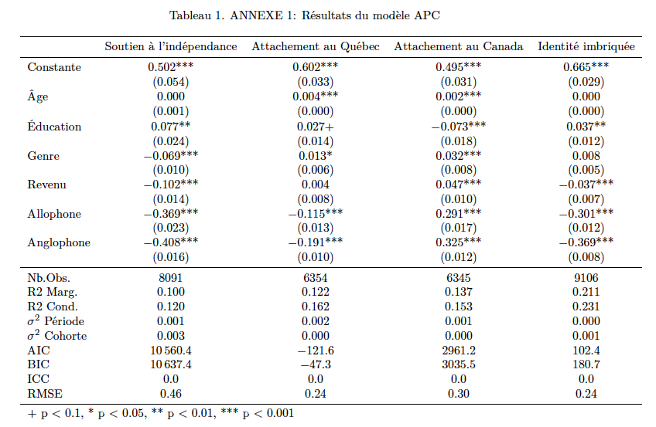

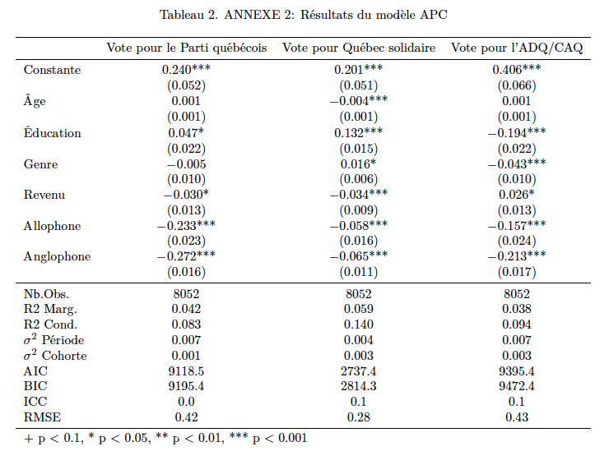
FIGURE 5: Effets aléatoires par cohorte en utilisant 4 groupes générationnels

